МКОУ «Мококская СОШ»
Классный час
Правила ухода за зубами. Правила личной гигиены.
Магомедов Р.А.
2018

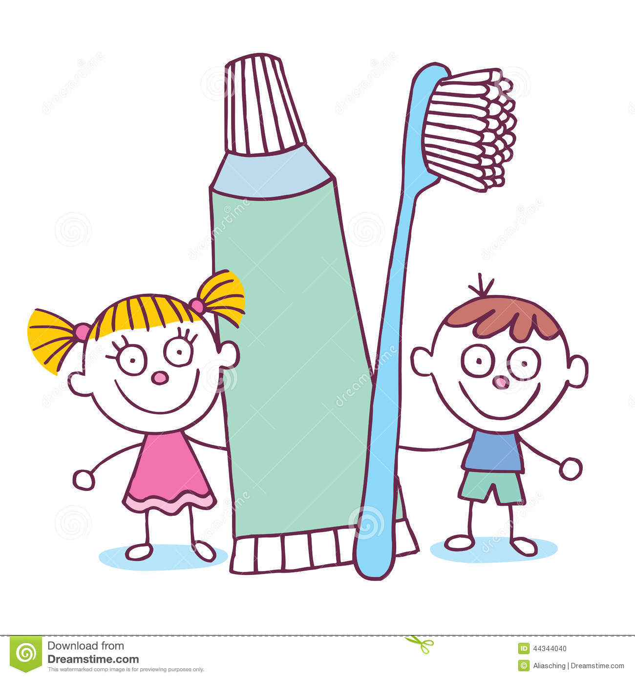
Тема: Правила ухода за зубами. Правила личной гигиены.
Цель: знакомство с правилами ухода за зубами, воспитание у детей привычек, потребностей к здоровому образу жизни, чистоте и правильному уходу за телом.
Задачи:
- -помочь детям осознать необходимость гигиенических процедур;
- -учить правильно, чистить зубы и мыть руки;
- -развивать навыки общения.

- Оргмомент
Добрый день!
Ну, а что это значит?
Значит, день был по-доброму начат.
Значит, день принесёт и удачу,
И здоровье, и радость нам всем.
Ребята! Сегодня мы с вами будем вести разговор о личной гигиене и правилах ухода за зубами.
II.Вводная беседа
Ребята, почтальон принес письмо. Интересно, кто бы мог отправить письмо? Помогите мне узнать от кого оно. Соберите пазл и получится фотография отправителя.
- Кто же это? (Мойдодыр) (Слайд №1)
- Отлично. Мойдодыр приготовил интересные загадки. Отгадки – это слова названия предметов, которыми мы пользуемся каждый день. Эти предметы помогают нам быть чистыми и здоровыми. Желаю удачи!
Гладко, душисто, моет чисто.
Нужно, чтобы у каждого было.
Что это такое? (МЫЛО). (Слайд №2)
☺☺☺☺☺☺☺☺☺
Целых двадцать пять зубков
Для кудрей и хохолков.
И под каждым под зубком,
Лягут волосы рядком. (РАСЧЕСКА) (Слайд №3)
☺☺☺☺☺☺☺☺☺
На себя я труд беру,
Пятки, локти с мылом тру,
И коленки оттираю,
Ничего не забываю! (МОЧАЛКА) (Слайд №4)
☺☺☺☺☺☺☺☺☺
По утрам и вечерам
Кто считает зубы нам? (ЩЁТКА) (Слайд №5)
☺☺☺☺☺☺☺☺☺
Вытираю я, стараюсь.
После бани паренька
Все намокло, все измялось
Нет сухого уголка. (ПОЛОТЕНЦЕ) (Слайд №6)

Ребята, а вы используете эти предметы? Для чего они нужны?
-Все эти предметы называются предметами личной гигиены. Сегодня наш классный час посвящен личной гигиене.
- Что такое личная гигиена?
ГИГИЕНА – наука о сохранении и укреплении здоровья.
- Какие правила личной гигиены вы знаете?
III. Основная часть
- Представьте себе людей, которые перестали заботиться о чистоте и порядке. Они перестали умываться, чистить зубы, следить за чистотой в своих квартирах, чистить обувь, следить за одеждой, разучились пользоваться чистым носовым платком. Можно ли назвать таких людей красивыми? Здоровыми?(нет)
- Люди, которые всегда следят за своей чистотой, имеют опрятный вид, никогда не болеют, а если болеют, то очень редко. Ведь если перед едой мыть руки, микробы не попадут к нам в кишечник; если умываться утром после сна, днем, когда приходишь с улицы, и вечером, когда будешь ложиться спать, наши поры, которых много в коже, будут дышать легко и наше тело не будет болезненным. Оно будет крепким и здоровым.
Сказка о микробах
Послушайте сказку о микробах.
Жили-были микробы - разносчики разных болезней. Больше всего на свете они любили грязь. Чем грязнее, тем приятнее и тем их становилось больше.
Вот как-то раз на столе мальчик, по имени Вася оставил за собой не вымытые тарелки, чашки и ложки, не убрал крошки и кусочки хлеба со стола. Тут как тут налетели мухи. А на их лапках сотни микробов и бактерий. Полетали мухи над столом, посидели на посуде и на хлебе. Вася увидел их и прогнал. Мухи улетели, а микробы и бактерии остались на тарелках, на ложках и на хлебе и думают: «Как хорошо, что на свете есть грязнули и мухи!» И стало микробам раздолье. И на руки можно попасть, и в рот человеку, а там уж и до болезни рукой подать!

-Как вы думаете, действительно ли мухи переносят микробов, заразу и болезни? Как нужно было поступить мальчику? Что помогает нам победить микробов?
-Правильно, ведь без воды, мыла, мочалок мы превратимся в грязнуль.
- А кто такие грязнули?
Грязнулями бывают, как правило, ленивые люди. Ленивые школьники скучают на уроках, плохо учатся, не любят писать в своих тетрадях, читать книжки. Они не воспитывают в себе привычку трудится, помогать друзьям, родителям. Плохо относятся к своим вещам: их портфели, книги, тетради в ужасном состоянии.
- Ребята, а знаете ли вы, что
-Чистота- это залог здоровья
-Грязь и неряшливость в одежде - это пренебрежение к своему здоровью.
-Нечистоплотность – это не уважение не только к самому себе, но и к окружающим людям.
- Давайте будем соблюдать чистоту и аккуратность во всем.
IV. Физминутка
Ну-ка, проведём разминку.
Смотрим вверх, прогнули спинку.
Покачали головой,
Руки вкрест перед собой.
Покажите радость встречи.
Руки положи на плечи.
Покачались, как качели.
Ах! – привстали,
Ох! – и сели.
Встали, сели, снова встали.
Руки сжали и разжали.
Не устали? Повторим?
V. Закрепление материала
Чтобы быть чистыми нам нужна вода.
Для чего нужны вода и мыло?
Беседа с учащимися:
- Когда нужно мыть руки, как часто? Расскажите, как вы моете руки. Посмотрите на рисунки.
-Как часто вы чистите зубы?
Зубы выполняют очень важную работу — они измельчают пищу. Без здоровых зубов не может быть нормального пищеварения. Зубы — самые твердые части нашего организма. У взрослого человека 32 зуба, но они могут разрушаться. После еды между зубами, в трещинах остается пища. Под действием микробов остатки пищи гниют, зубы разрушаются, начинают болеть.
Но этого можно избежать при помощи самой обыкновенной зубной щетки, Волоски зубной щетки "выметут" микробы, а порошок или паста снимут следы пищи.
Правила ухода за зубами:
1. Полощите рот теплой водой после еды.
2. Чистите зубы утром и вечером зубной щеткой с пастой или порошком.
3. Чистите зубы не только справа налево, но и сверху вниз и. снизу вверх с наружной стороны и внутренней,
4. Щетку после употребления тщательно промойте и просушите.
5. Никогда не чистите зубы чужой щеткой.
6. Не менее двух раз в год проверяйте состояние зубов у врача.
Посмотрите на картинку. «Правила ухода за зубами» (Слайд №7)
VI. Рефлексия
- Просмотр мульфильма из серии «Маленькие сказки волшебного леса. Грязнуля.»
- кто в мульфильме был Грязнулей? (Медвежонок Ых)
- почему он стал умываться?
- А вы соблюдаете правила гигиены?
- с помощью смайликов оцените урок.
- Наш классный час подошёл к концу. Я желаю вам не лениться, соблюдать правил личной гигиены, от лени есть только одно лекарство-труд.

